ΦΥΛΛΟ ΕΡΓΑΣΙΑΣ

«Προγραμματισμός στην Πράξη-Scratch»

ΤΑΞΗ/ΤΜΗΜΑ . . . . . . ΟΝΟΜΑΤΕΠΩΝΥΜΟ: . . . . . . . . . . . . . . . . . . . . . . . . . . . . . .

ΕΙΣΑΓΩΓΗ

Στο Scratch η θέση της κάθε μορφής στο σκηνικό προσδιορίζεται από ένα σύστημα συντεταγμένων (x,y). Η κατεύθυνση καθορίζεται από μια γωνία, η οποία κυμαίνεται μεταξύ -180 και 180 μοιρών. Η περιοχή της τρέχουσας μορφής περιλαμβάνει τη θέση και τον προσανατολισμό της. Ο συνδυασμός θέσης-κατεύθυνσης, καθορίζει το αποτέλεσμα της εκτέλεσης των εντολών κίνησης της μορφής. Κάθε μορφή κουβαλάει μαζί της μια πένα. Η πένα έχει δύο καταστάσεις: σηκωμένη , κατεβασμένη . Όταν η πένα είναι κατεβασμένη, η μορφή κινείται και ταυτόχρονα ζωγραφίζει την πορεία που ακολουθεί. Είναι προφανές ότι όταν θέλουμε να δημιουργήσουμε σχέδια, η πρώτη μας εντολή θα πρέπει να είναι η ώστε όταν θα αρχίσει να κινείται να αφήνει ίχνος-γραμμή.

Επίσης η εντολή σβήνει όλα τα σχέδια που έχει δημιουργήσει η μορφή στη σκηνή μας.

**ΔΡΑΣΤΗΡΙΟΤΗΤΑ : 1**

ΚΑΤΑΣΚΕΥΗ ΙΣΟΠΛΕΥΡΟΥ ΤΡΙΓΩΝΟΥ

Το ισόπλευρο τρίγωνο έχει τρεις πλευρές και τρεις γωνίες ίσιες οι εσωτερική γωνιά του τριγώνου είναι 60 και η εξωτερική είναι 120 παρακάτω φαίνεται ο κώδικας για την κατασκευή του ισοπλεύρου τριγώνου, να γίνει η τροποποίηση του παρακάτω κώδικα με την χρήση της δομής επανάληψης

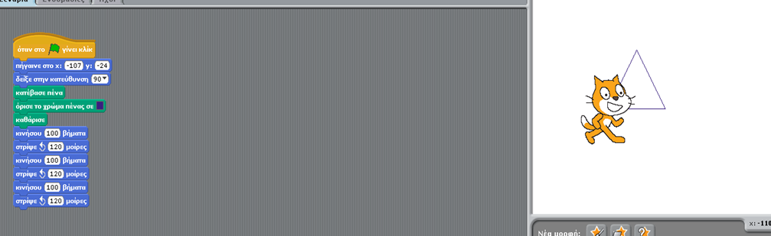

Αφού γράψετε τον παραπάνω κώδικα και εκτελέσετε να απαντήσετε στις παρακάτω ερωτήσεις:

1 Ποσά συνολικά βήματα έκανε η γάτα

2 Πόσες συνολικά μοίρες έστριψε η γάτα

3. Πόσες φορές εκτελέστηκαν οι εντολές κινήσου 100 βήματα και στρίψε 120

**ΔΡΑΣΤΗΡΙΟΤΗΤΑ : 2**

**ΕΠΑΝΑΛΗΨΗ ΜΕΣΑ ΣΕ ΕΠΑΝΑΛΗΨΗ**

Η δομή επανάληψης μπορεί να χρησιμοποιηθεί με την μορφή επανάληψη μέσα σε επανάληψη πχ αν θέλουμε να φτιάξουμε δυο ιδιά τρίγωνα τότε αρκεί να κατασκευάσουμε το ένα από αυτά και μετά επαναλαμβάνουμε όλη την κατασκευή όσες φορές θέλουμε .

Με δεδομένο τον κώδικα για την κατασκευή του ισοπλεύρου τριγώνου να σχεδιάζουν τα παρακάτω σχήματα, σε κάθε σχήμα όλες οι πλευρές είναι ίσες μεταξύ τους πχ 100 βήματα

|  |  |
| --- | --- |
|  |  |
|  |  |
|  |  |

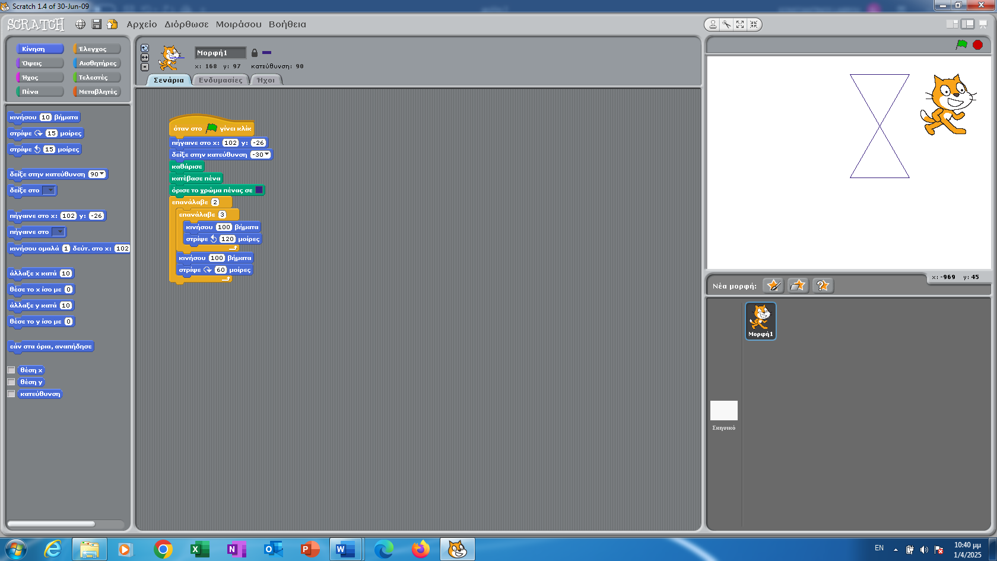

Παραπάνω βλέπουμε κώδικα με διπλή επανάληψη να δοθούν απαντήσεις στις παρακάτω ερωτήσεις :

Πόσες φορές εκτελείται στρίψε 120 μοίρες

Πόσες φορές εκτελείται στρίψε 60 μοίρες

Το επανάλαβε 3 ή το επανάλαβε 2 εκτελείται πρώτα

